Tính giá xuất kho theo Phương pháp nhập trước xuất trước (FIFO)
Phương pháp nhập trước xuất trước tuân thủ theo nguyên tắc hàng hóa mua trước sẽ được xuất trước để sử dụng và tính theo giá thực tế của lô hàng cũ trước
1. Nội dung của phương pháp
Đặc điểm của phương pháp này là hàng xuất ra được tính theo giá của lô hàng đầu tiên trong kho tương ứng với số lượng của nó, nếu không đủ thì lấy giá tiếp theo, theo thứ tự từ trước đến sau.
Theo phương pháp này, giá trị của hàng tồn kho chính là giá trị của lô hàng cuối cùng nhập vào kho.
Ví dụ: Tại một doanh nghiệp trong tháng 3 năm N có tình hình vật tư như sau:
- Vật tư tồn đầu tháng: 4.000 kg, đơn giá 30.000 đồng/kg
- Tình hình nhập xuất trong tháng:
Ngày 03: nhập kho 4.000 kg, đơn giá nhập 30.500 đồng/kg
Ngày 08: xuất sử dụng 5.000 kg
Ngày 15: nhập kho 4.000 kg, đơn giá nhập 30.800 đồng/kg
Ngày 20: nhập 2.000 kg, đơn giá nhập 31.000 đồng/kg
Ngày 21: xuất sử dụng 5.500 kg.
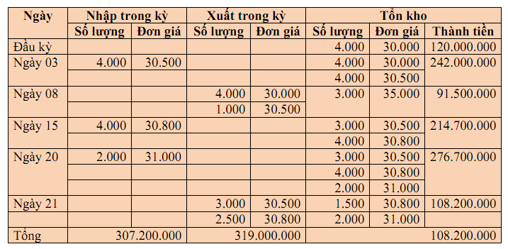
Phương pháp nhập trước xuất trước sử dụng thường được doanh nghiệp áp dụng cho nguyên vật liệu, cung cụ dụng cụ, hàng hóa, thành phẩm ở trong bất kể một loại hình doanh nghiệp nào
Cách tính giá xuất kho theo phương pháp nhập trước xuất trước theo phương pháp như sau:
Qua ví dụ sau:
Tồn kho 3000 kg giá 20.000
Trong tháng phát sinh
Ngày 3/3 xuất kho 200 kg
Nhập trong ngày 5/3 nhập kho 400 kg đơn giá 19.000
Ngày 7/3 xuất kho 300 kg
Ngày 9/3 xuất kho 100 kg
Ngày 19/3 nhập kho 500 kg đơn giá 20.000
Ngày 20/3 xuất kho 400 kg
Ngày 25/3 nhập kho 300 kg đơn giá 21.000
Ngày 27/3 xuất kho 300 kg
Ngày 28/3 nhập kho 400 kg đơn giá 19.000
Ngày 29/3 500 kg
Yêu cầu: Tính giá xuất kho theo phương pháp nhập trước xuất trước
Lời giải
Công thức tính giá xuất kho theo phương pháp FIFO
Nguyên vật liệu chính xuất kho:
Ngày 3/3: 200*20.000 = 4.000.000
(Lấy đơn giá tồn kho nhân với số lượng xuất kho)
Ngày 5/3: Đến thời điểm này trong kho còn 500 kg gồm 100kg tồn kho với đơn giá 20.000 và 400 kg với đơn giá 19.000 mới nhập vào ngày 5/3
Ngày 7/3: 100*20.000 + 200*19.000 = 5.800.000
(Hiện tại đầu kỳ đã được xuất hết hiện giờ còn 200 kg ở lần nhập kho ngày 5/3)
Ngày 9/3: 100*19.000 = 1.900.000
Ngày 19/3: Đến thời điểm này trong kho có 600 kg gồm 100kg với đơn giá 19.000 và 500 kg với đơn giá 20.000 vừa mới nhập)
Ngày 20/3: 100*19.000 + 300*20.000 = 7.900.000
(Sau khi xuất trong kho còn lại 200 kg với đơn giá 20.000)
Ngày 27/3: 200*20.000 + 100*21.000 = 6.100.000
Ngày 29/3: 200*21.000 + 300*19.000 = 9.900.000
Tồn cuối kỳ: 100*19.000 = 1.900.000

2. Ưu điểm
- Doanh nghiệp ước tính được ngay trị giá vốn hàng hóa xuất kho trong từng lần;
- Đảm bảo kịp thời cung cấp số liệu cho kế toán chuyển số liệu thực tế cho các khâu tiếp theo cũng như cho quản lý.
- Giá trị hàng tồn kho tương đối sát với giá thị trường khi giá cả hàng hóa không đổi hoặc có xu hướng giảm dần giúp cho chỉ tiêu hàng tồn kho trên các báo cáo tài chính mang ý nghĩa thực tế hơn.
3. Nhược điểm
- Theo phương pháp này doanh thu hiện tại có được tạo ra bởi những giá trị đã có được từ cách đó rất lâu làm cho doanh thu hiện tại không phù hợp với những khoản chi phí hiện tại.
- Trong trường hợp doanh nghiệp lớn với số lượng, chủng loại mặt hàng nhiều, nhập xuất phát sinh liên tục dẫn đến những chi phí cho việc hạch toán cũng như khối lượng hạch toán, ghi chép sẽ tăng lên rất nhiều.
4. Đối tượng áp dụng
- Các doanh nghiệp sẽ áp dụng phương pháp này trong trường hợp giá cả hàng hóa có tính ổn định hoặc giá cả hàng hóa đang trong thời kỳ có xu hướng giảm.
- Thường là các doanh nghiệp kinh doanh các mặt hàng có hạn sử dụng nhỏ mà thiết yếu như: thuốc, mỹ phẩm, thực phẩm,…

